附件1

增值税一般纳税人“一表集成”
纳税申报辅助系统

操
作
手
册

国家税务总局重庆市税务局
2018年6月
一、功能简介
为进一步简化增值税纳税申报表的填写，方便纳税人快速、准确完成纳税申报，国家税务总局重庆市税务局（以下简称重庆市税务局）在“增值税一表申报”功能的基础上开发出了更加高效的自动化辅助填表功能。该功能利用增值税发票“商品和服务税收分类编码”机制，通过对进项、销项发票属性的自动归集，能够快速、准确的自动生成《增值税纳税申报表主表》《增值税纳税申报表附列资料（一）》《增值税纳税申报表附列资料（二）》。随着“商品和服务税收分类编码”的全面推行和纳税人发票开具逐步的规范，纳税申报将越来越方便、越来越简单。
二、操作流程
操作流程如下：
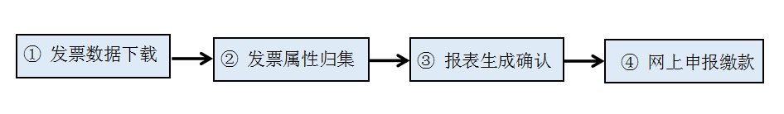
操作提醒:
（一）发票数据下载操作时，无需要连接您的增值税发票系统升级版开票盘（金税盘或税控盘），系统自动下载汇总数据；
（二）发票数据存在无商品编码记录的，需要查看发票明细，此时需要连接您的增值税发票系统升级版开票盘（金税盘或税控盘），系统支持多条件查询和批量设置功能；
（三）“未开票收入、进项转出等”特殊业务的，可在申报表中直接输入。
三、具体步骤
第一步：运行网上申报，点击“增值税一表集成申报”
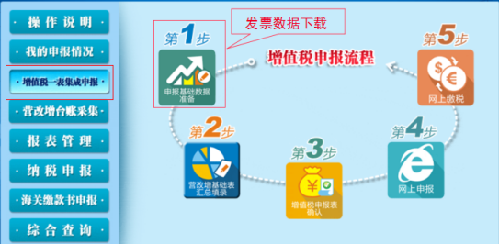

第二步：点击“申报基础数据准备”，下载发票数据
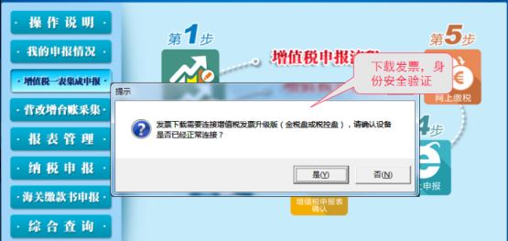
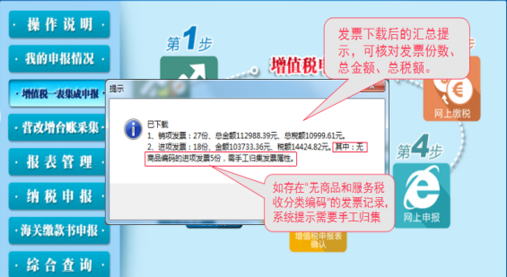
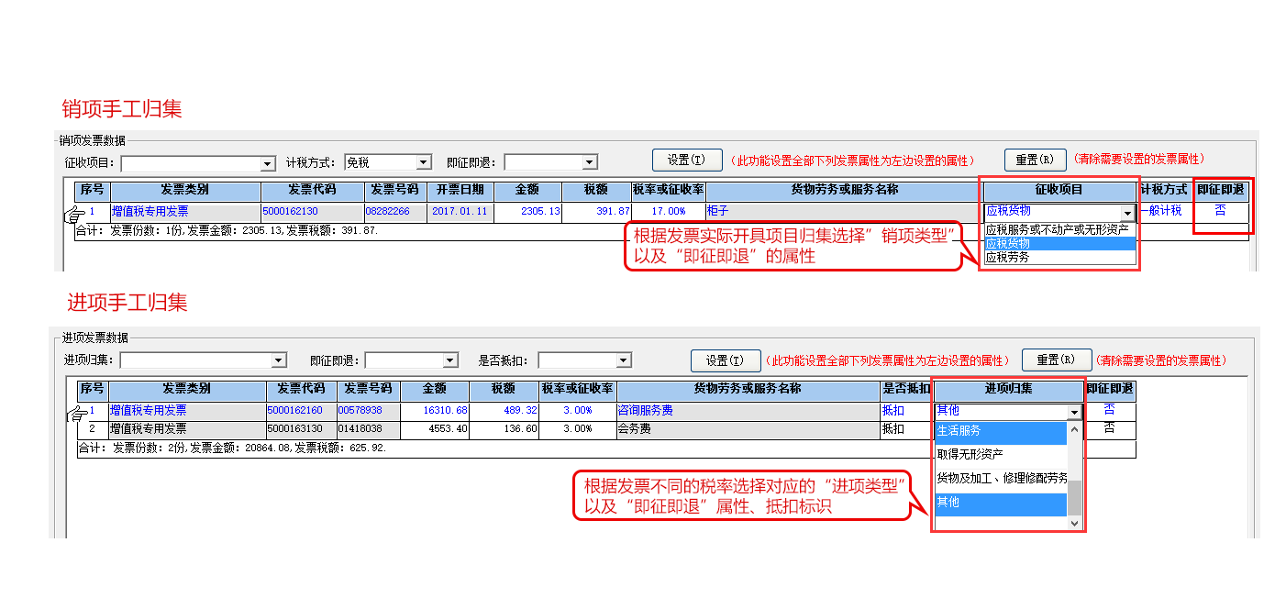
第三步：无税收分类编码的发票，需手工归集操作

第四步：对归集后的销项、进项汇总数据进行确认
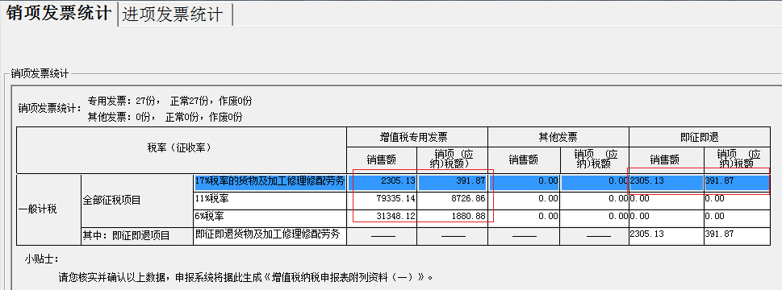
第五步：补录发票数据外的特殊业务数据项
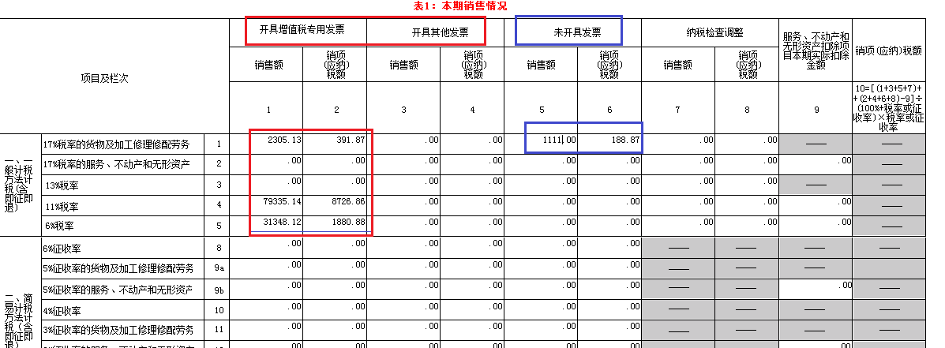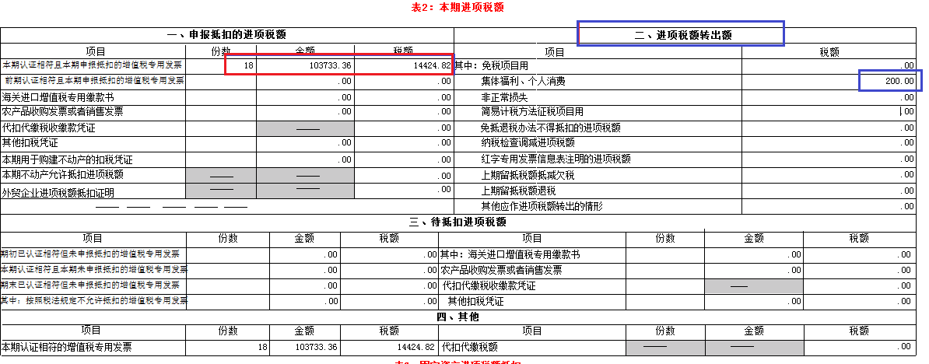
第六步：报表生成并确认

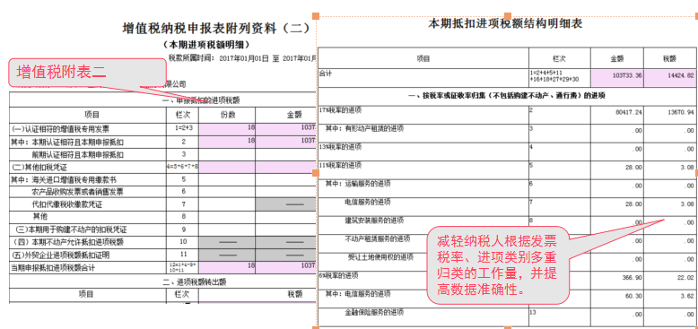

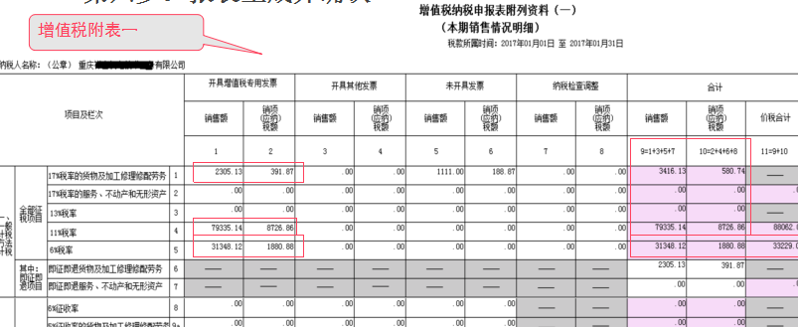

第七步：网上申报、缴税


